23.05.2014
Открытие спортивной площадки
Сегодня в МКОУ «Кашарская СОШ» состоялось торжественное открытие многофункциональной спортивной площади, построенной в рамках социальной программы «Газпром-детям».
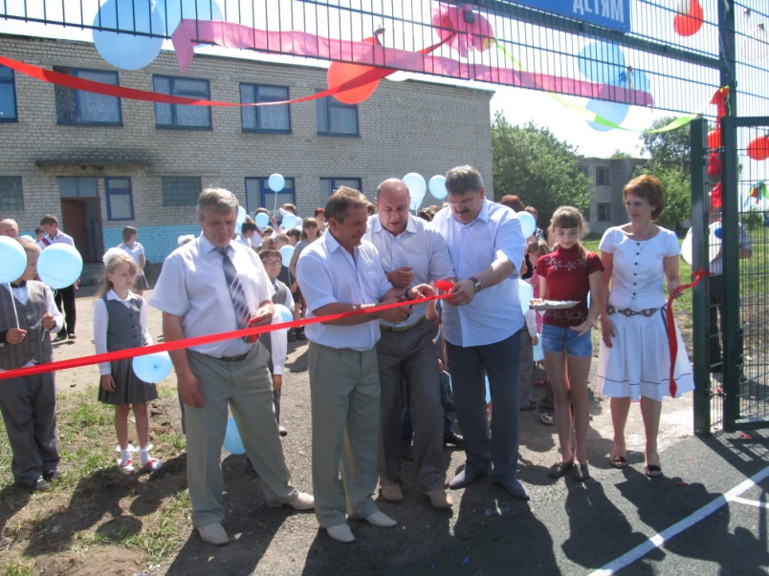
В церемонии открытия приняли участие советник генерального директора компании «Газпром межрегионгаз Курск» Елена Беленцова, главный консультант отдела дополнительного образования Комитета образования Курской области Наталья Жердева, председатель Комитета по физической культуре и спорту Александр Марковчин, глава Конышевского района Дмитрий Новиков. Все они поздравили обучающихся и коллектив школы с этим знаменательным событием. Директор школы Николай Кукин поблагодарил Газпром в лице его представителей и Губернатора Курской области Александра Михайлова за предоставленные возможности в развитии спорта.

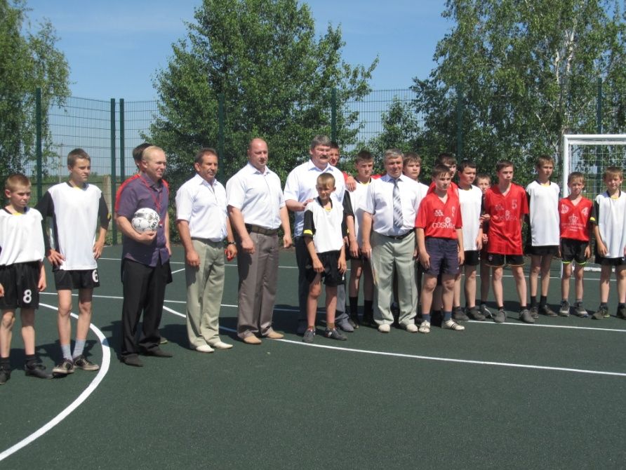
Это событие – очередное претворение в жизнь программы «Газпром-детям» в Курской области. «Ещё десятки мальчишек и девчонок получили возможность заниматься физкультурой в комфортных, цивилизованных условиях», - отметил в поздравлении Александр Марковчин и вручил набор мячей. В дружеском матче между обучающимся школы Александру Алексеевичу предоставили право первого удара.
Спортплощадка размером 46 на 26 метров многофункциональна: летом на ней можно играть в мини-футбол, волейбол и баскетбол, а зимой – в хоккей. Покрытие площадки отвечает всем современным требованиям: оно нескользкое и упругое, предохраняет от травм.

